BLÜCHER Vakuumablauf

BLÜCHER Germany

Eigenschaften

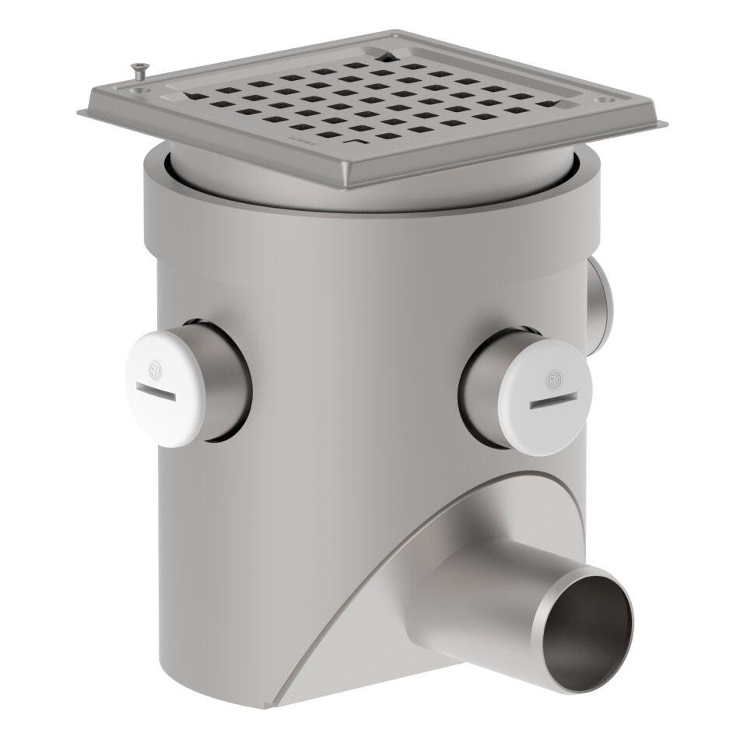

GTIN:

5705499116199

HAN:

480150050

Werkstoff

Edelstahl

Breite (mm)

236,00

Höhe (mm)

261,00

Länge (mm)

251,00

Stutzen-Ausführung

waagerecht

Gewicht (kg)

6,07